M 2
Klagen (Psalm 86) und Ruhe finden (Psalm 139) mit Psalmen

In der Stille Gott begegnen

M 2.2 Ruhe finden
Psalm 139
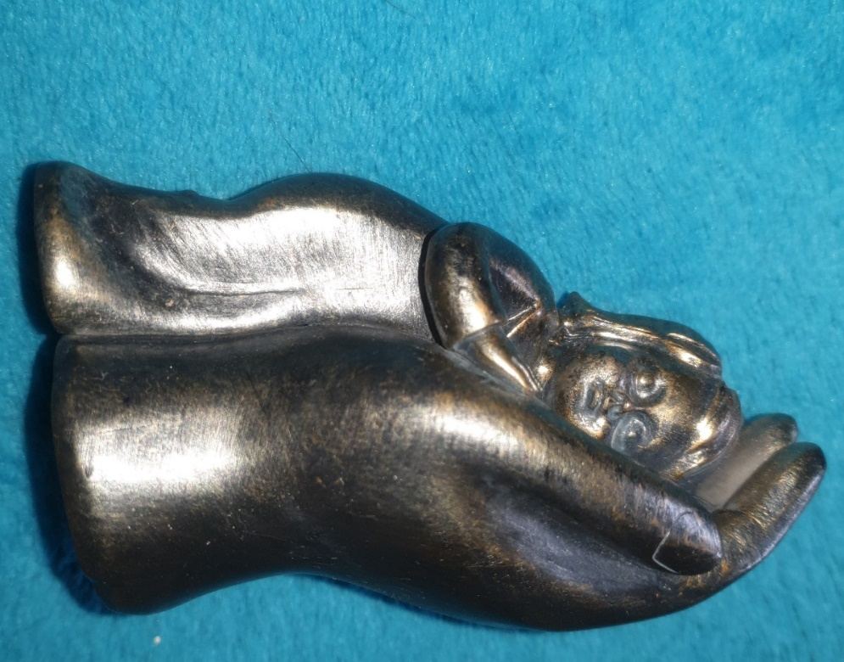
Unterrichtsimpulse
Material:
- In der Stille ankommen mit Psalm 139
- Bildbetrachtung mit Wortkarten
- Bilder malen zu Psalmenabschnitten
- Kommunizieren und Anteilnehmen mit Psalm 139
- Davids Gottesvorstellungen deuten und verstehen
- Eigene Gottesvorstellungen ausdrücken
- Ausmalbild
- Schüler*innen entwickeln eine eigene Achtsamkeitsübung
In der Stille ankommen mit Psalm 139

HERR, du erforschst mich und kennst mich.
2 Ich sitze oder stehe auf, so weißt du es; du verstehst
meine Gedanken von ferne.
Ich sitze oder stehe, du kennst mich, du verstehst mich,
du kennst meine Gedanken.
Ich sitze oder stehe, du kennst mich, du verstehst mich,
du kennst meine Gedanken.
3 Ich gehe oder liege, so bist du um mich und siehst alle meine Wege.
4 Denn siehe, es ist kein Wort auf meiner Zunge,
das du, HERR, nicht wüsstest.
Ich muss nichts erklären, ich bin einfach da, du siehst mich.
Ich muss nichts erklären, ich bin einfach da, du kennst mich, du weißt alles.
Du kennst mich, du weißt alles, ich werde ganz still in deiner Gegenwart.
Du kennst mich, du verstehst mich, du kennst meine Gedanken.
5 Von allen Seiten umgibst du mich und hältst deine Hand über mir.
Du kennst mich, du umgibst mich du schützt mich.
Du bist da, du siehst mich, du kennst mich du schützt mich.
6 Diese Erkenntnis ist mir zu wunderbar und zu hoch, ich kann sie nicht begreifen. 7 Wohin soll ich gehen vor deinem Geist, und wohin soll ich fliehen vor deinem Angesicht? 8 Führe ich gen Himmel, so bist du da; bettete ich mich bei den Toten, siehe, so bist du auch da. 9 Nähme ich Flügel der Morgenröte und bliebe am äußersten Meer, 10 so würde auch dort deine Hand mich führen und deine Rechte mich halten. 11 Spräche ich: Finsternis möge mich decken und Nacht statt Licht um mich sein –, 12 so wäre auch Finsternis nicht finster bei dir, und die Nacht leuchtete wie der Tag. Finsternis ist wie das Licht.
Du kennst mich, du bist mein Licht, überall bist du da,
warum sollte ich fliehen vor dir?
Du bist mein Heil, du bist mein Licht, du bist da,
meine Gedanken begreifen es nicht,
aber mein Herz ruht dankbar in dir,
denn du findest mich. Du hast mich wunderbar gemacht.
13 Denn du hast meine Nieren bereitet und hast mich gebildet im Mutterleibe. 14 Ich danke dir dafür, dass ich wunderbar gemacht bin; wunderbar sind deine Werke; das erkennt meine Seele. 15 Es war dir mein Gebein nicht verborgen, da ich im Verborgenen gemacht wurde, da ich gebildet wurde unten in der Erde. 16 Deine Augen sahen mich, da ich noch nicht bereitet war, und alle Tage waren in dein Buch geschrieben, die noch werden sollten und von denen keiner da war.
Du hast mich wunderbar gemacht, das erkennt meine Seele.
Das erkennt meine Seele, dass du mich wunderbar gemacht hast.
Du hattest Freude an mir, als ich noch nicht bereitet war,
du siehst mich, du kennst mich, du willst mich, du liebst mich.
Du schreibst mein Lebensbuch, du weißt alles und mein ist Leben wertvoll und kostbar.
Wertvoll und wundervoll hast du mich gemacht.
17 Aber wie schwer sind für mich, Gott, deine Gedanken! Wie ist ihre Summe so groß! 18 Wollte ich sie zählen, so wären sie mehr als der Sand: Wenn ich aufwache, bin ich noch immer bei dir.
Wer kennt dich, versteht dich, sieht dich und liebt dich?
Ich wache auf und bin immer noch bei dir,
weil du da bist, weil du immer bei mir bist.
Weil du Gott bist, bin ich.
Du bist da und ich bin da.
Alles ist wunderbar.

Bibelverse nach Luther 2017
In der Stille ankommen - Worte nach Psalm 139

Ich sitze oder stehe, du kennst mich, du verstehst mich, du kennst meine Gedanken.
Ich sitze oder stehe, du kennst mich, du verstehst mich, du kennst meine Gedanken,
ich muss nichts erklären, ich bin einfach da, du siehst mich.
Ich muss nichts erklären, ich bin einfach da, du kennst mich, du weißt alles.
Du kennst mich, du weißt alles, ich werde ganz still in deiner Gegenwart.
Du kennst mich, du verstehst mich, du kennst meine Gedanken.
Du kennst mich, du umgibst mich, du schützt mich.
Du bist da, du siehst mich, du kennst mich, du schützt mich.
Du kennst mich, du bist mein Licht, überall bist du da,
warum sollte ich fliehen vor dir?
Du bist mein Heil, du bist mein Licht, du bist da,
meine Gedanken begreifen es nicht,
aber mein Herz ruht dankbar in dir, denn du findest mich.
Du hast mich wunderbar gemacht.
Du hast mich wunderbar gemacht, das erkennt meine Seele.
Das erkennt meine Seele, dass du mich wunderbar gemacht hast.
Du hattest Freude an mir, als ich noch nicht bereitet war,
du siehst mich, du kennst mich, du willst mich, du liebst mich.
Du schreibst mein Lebensbuch, du weißt alles und mein Leben ist wertvoll und kostbar.
Wertvoll und wundervoll hast du mich gemacht.
Wer kennt dich, versteht dich, sieht dich und liebt dich?
Ich wache auf und bin immer noch bei dir,
weil du da bist, weil du immer bei mir bist.
Weil du Gott bist, bin ich.
Du bist da und ich bin da.
Alles ist wunderbar.

Welche Verse aus dem Psalm 139 passen zu diesen Bildern?

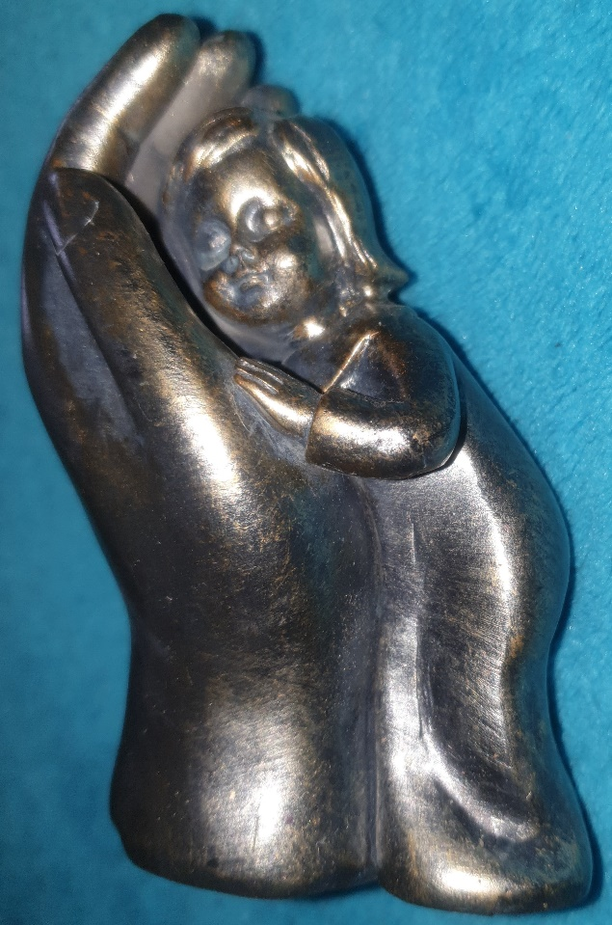

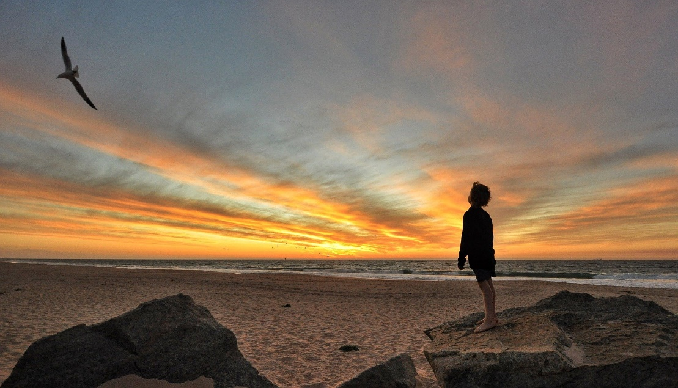

Skulpturenbetrachtung

- Was siehst du? Beschreibe!
- Welche Wörter passen zu dieser Figur?
hell dunkel freundlich ängstlich zufrieden ruhig traurig glücklich müde
gelangweilt spannend böse lieb gut schlecht alt neu weich hart
- Suche dir 5 Wörter aus, die zu dieser Figur passen!
Schreibe auf, was für dich diese Wörter bedeuten.
- Was erzählt die Figur über Gott?
- Was gefällt dir an der Figur?
- Wie ist Gott für dich? Gestalte auch eine Figur oder ein Bild.

Bildbetrachtung

- Was siehst du? Beschreibe!
- Welche Wörter passen zu diesem Bild?
Geborgenheit Ruhe Liebe Streit Einsamkeit Hoffnung Mut
Frieden Freude Finsternis Gott Pflanze Angst

- Suche dir 5 Wörter aus, die zu dem Bild passen!
Schreibe auf, was für dich diese Wörter bedeuten.

- Was erzählt das Bild über Gott?
- Was gefällt dir an dem Bild?
- Wie ist Gott für dich? Male auch ein Bild!

Psalm 139

Gott – allwissend und allgegenwärtig
1 Ein Psalm Davids, vorzusingen. HERR, du erforschest mich und kennest mich.
2 Ich sitze oder stehe auf, so weißt du es; du verstehst meine Gedanken von ferne.
3 Ich gehe oder liege, so bist du um mich und siehst alle meine Wege.
4 Denn siehe, es ist kein Wort auf meiner Zunge,
das du, HERR, nicht wüsstest.
5 Von allen Seiten umgibst du mich und hältst deine Hand über mir.
6 Diese Erkenntnis ist mir zu wunderbar und zu hoch, ich kann sie nicht begreifen.
7 Wohin soll ich gehen vor deinem Geist, und wohin soll ich fliehen vor deinem Angesicht?
8 Führe ich gen Himmel, so bist du da; bettete ich mich bei den Toten, siehe, so bist du auch da.
9 Nähme ich Flügel der Morgenröte und bliebe am äußersten Meer,
10 so würde auch dort deine Hand mich führen und deine Rechte mich halten.
11 Spräche ich: Finsternis möge mich decken und Nacht statt Licht um mich sein –,
12 so wäre auch Finsternis nicht finster bei dir, und die Nacht leuchtete wie der Tag. Finsternis ist wie das Licht.
13 Denn du hast meine Nieren bereitet und hast mich gebildet im Mutterleibe.
14 Ich danke dir dafür, dass ich wunderbar gemacht bin; wunderbar sind deine Werke; das erkennt meine Seele.
15 Es war dir mein Gebein nicht verborgen, da ich im Verborgenen gemacht wurde, da ich gebildet wurde unten in der Erde.
16 Deine Augen sahen mich, da ich noch nicht bereitet war, und alle Tage waren in dein Buch geschrieben, die noch werden sollten und von denen keiner da war.
17 Aber wie schwer sind für mich, Gott, deine Gedanken! Wie ist ihre Summe so groß!
18 Wollte ich sie zählen, so wären sie mehr als der Sand: Wenn ich aufwache, bin ich noch immer bei dir.
24 Und sieh, ob ich auf bösem Wege bin, und leite mich auf ewigem Wege.

Nachdenken über Verse aus dem Psalm 139

Ein Psalm ist ein Gebet, das man singen kann. König David hat viele Psalmen gedichtet und gesungen.
- Lies diesen Psalm einmal. Lies ihn noch einmal! Suche dir zwei Verse (Sätze) auf, die dir gefallen.

- Schreibe diese Verse auf. Wo wäre ein guter Platz bei dir für dieses kleine Gebet?

- Teilt euch den Psalm in der Lerngruppe auf: Lest folgende Verse am Stück, malt ein passendes Bild oder schreibt etwas dazu.
1-4 5 6-12 13-18 24

- Wie geht es David bei diesem Gebet?
Wie fühlt er sich?
Was glaubt er?
Was hofft er?

- Wie denkt David über Gott?

- Wie denkst du über Gott?

Diese Verse aus Psalm 139 gefallen mir:

_________________________________________________________________________________________________________________________________________________________________________________________

Einen Psalm mit eigenen Gedanken schreiben:
Eine Achtsamkeitsübung mit gewählten Psalmversen entwickeln
1. Wähle dir einen oder mehrere Verse aus einem Psalm aus.
2. Nimm dir Zeit und schreibe deine Gedanken auf.
3. Nun hast du eine eigene Achtsamkeitsübung gestaltet.
4. Suche dir jemanden und probiert eure Übung an einem ruhigen Platz aus.

Verse:
Psalm: ____

________________________________________________________________________________________________________________________________________________________________________________________________________________________________________________________________________________________________________________________________________________________________________________________________________________________________________________________________________________________________________________________________________________________________________________________________

